

ESTADO DA PARAÍBA

**CÂMARA MUNICIPAL DE JOÃO PESSOA**

# Casa Napoleão Laureano

**Gabinete da Vereadora Sandra Marrocos - PT**

**REQUERIMENTO**

|  |  |  |
| --- | --- | --- |
|  | **Protocolo do Requerimento** |  |
|  |  |
|  | **______/______** |  |
|  | **Setor de Expediente** |  |
|  |  |  |

REQ. Nº.: 75/2020

**AUTORA: Vereadora Sandra Marrocos**

*Senhor Presidente,*

*Senhoras (es) Vereadoras (es)*

REQUEIRO, a Vossas Excelências na forma Regimental, depois de ouvido o plenário, que seja encaminhado à **EMLUR, solicitação para limpeza da Rua Francisco Rocha Ferreira em Mangabeira VIII.**

A qualidade de vida das (os) moradoras (es) está prejudicada em razão do acúmulo de lixo e aumento do mato ao longo da rua Francisco Rocha Ferreira.

Solidária a todas (os) as (os) moradoras (es) do Bairro de Mangabeira VIII, que estão sempre em busca de melhor qualidade de vida, peço a esta Casa e a todas e todos Vereadoras (es), a aprovação deste Requerimento à EMLUR.

Sala das Sessões da Câmara Municipal de João Pessoa, 22 de setembro de 2020.

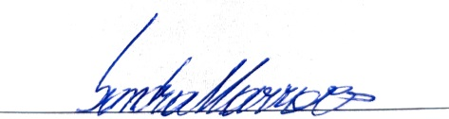

**SANDRA MARROCOS**

Vereadora – PT